校园信息管理系统
需求文档

题 目： 学生信息管理系统
设 计 者： 马小凤
专业班级：软件1831、软件1832
指导教师：

2019 年 11月1 日

学生信息管理系统

第1章 系统需求背景

1.1开发背景
随着社会的进步，经济的发展，计算机技术在日益成熟。Internet普及，人们利用网络来实现相互协调工作以及资源共享越来越成为不可扭转的趋势，学校信息化的发展也成了必然方向。伴随着学生人数每年都在增加，传统的方法用来管理学生信息已跟不上了时代的发展，还带来了很多的弊端，让学校的信息化很难推进，制约了学校的进一步发展。

因此，学生信息管理系统的开发对于学校而言是必要的，学生管理系统能够促进学校信息化的发展，利于学校的长运计划。并且学生信息管理系统还为学校管理学生一些必要的相关信息带来了方便，免除了传统管理方法的繁杂和花费大量的人类、物力资源，减轻了学校的负担。

1.2 课题研究现状
目前国内大多数高校的信息管理系统是B/S和C/S开发结构，获得了不错的效果，但同时也存在着一些不足之处。

1.2.1基于C/S的信息管理系统

具体的做法是由管理员将C/S结构的管理信息系统在服务器上发布，随着计算机技术、通信技术、数据库技术的迅速发展，Intranet/Internet技术的口益成熟，Internet的普及，校园网的完善，Java技术和.NET技术的兴起，采用B/S结构的学生信息管理系统逐步取代了原有的C/S结构的信息管理系统。

1,.2.2基于B/S的采用动态网页的信息管理系统

该方式采用浏览器/服务器的方式，通过动态网页直接访问数据库的方法来实现网上操作。该方式能很好地克服C/S结构选课系统的地点集中和时间集中的问题。

1.3系统需求
现代社会随着信息技术的发展及在管理上的应用越来越深入而广泛，管理信息系统的设计、实施在技术上于完善。在当今社会要想获得成功都必须运用科学的方法组织、合理的运用资源，因而管理信息系统也成了他们不可缺少的管理工具。
目前，教育方面也经历着同样的考验。学校的规模都在不断的扩大，学生数量在急剧增长，有关学生的相应信息也在成倍的增加。这就需要一个功能完善的学生信息管理系统来进行信息的规范化费力。本系统的开发主要包括后台数据库的建立、连接和维护以及前台网络页面的开发两大方面。由于Java的跨平台性、安全性等诸多优势，本需求采用HTML+Css+Js+Tomcat+MySQL的技术途径和规范的全局设计开发流程，在Eclipse的开发环境下设计、编写学生信息管理系统。系统用户权限分两种：学生和管理员，不同权限的用户登录到不同的操作页面，从而进行相应的操作。

1.4需求的收集及分析
1：本系统要求设计两个角色：教师用户、管理员用户；
2：教师用户实现功能：用户登陆、教师用户添加、删除、修改（包含：教师用户修改自己的信息）、查询学生用户信息及成绩；
3：学生用户实现功能：用户登陆、查询自己的成绩；

系统所涉及的一些知识

2.1 HTML技术:
HTML称为超文本标记语言，是一种标识性的语言。它包括一系列标签．通过这些标签可以将网络上的文档格式统一，使分散的Internet资源连接为一个逻辑整体。HTML文本是由HTML命令组成的描述性文本，HTML命令可以说明文字，图形、动画、声音、表格、链接等。 ^{[1]}
超文本是一种组织信息的方式，它通过超级链接方法将文本中的文字、图表与其他信息媒体相关联。这些相互关联的信息媒体可能在同一文本中，也可能是其他文件，或是地理位置相距遥远的某台计算机上的文件。这种组织信息方式将分布在不同位置的信息资源用随机方式进行连接，为人们查找，检索信息提供方便。

2.2 JavaScript语言:
JavaScript是一种基于对象和事件驱动并具有相对安全性的客户端脚本语言。同时也是一种广泛用于客户端Web开发的脚本语言，常用来给HTML（标准通用标记语言的子集）网页添加动态功能，比如响应用户的各种操作。它最初由网景公司（Netscape）的Brendan Eich设计，是一种动态、弱类型、基于原型的语言，内置支持类。JavaScript是Sun公司(已被oracle收购）的注册商标。Ecma国际以JavaScript为基础制定了ECMAScript标准。JavaScript也可以用于其他场合，如服务器端编程。完整的JavaScript实现包含三个部分：ECMAScript，文档对象模型，浏览器对象模型。
Netscape公司在最初将其脚本语言命名为LiveScript。Netscape在与Sun合作之后将其改名为JavaScript。JavaScript最初受Java启发而开始设计的，目的之一就是“看上去像Java” ，因此语法上有类似之处，一些名称和命名规范也借自Java。但JavaScript的主要设计原则源自Self和Scheme。JavaScript与Java名称上的近似，是当时网景为了营销[4] 考虑与Sun公司达成协议的结果。为了取得技术优势，微软推出了JScript脚本语言。Ecma国际（前身为欧洲计算机制造商协会）创建了ECMA-262标准（ECMAScript）。现两者都属于ECMAScript的实现。尽管JavaScript作为给非程序人员的脚本语言，而非是作为给程序人员的编程语言来推广和宣传，但是JavaScript具有非常丰富的特性。

2.3 MySQL
MySQL是一个关系型数据库管理系统，由瑞典MySQL AB公司开发，目前属于Oracle公司。Mysql是最流行的关系型数据库管理系统，在WEB应用方面MySQL是最好的RDBMS(Relational Database Management System：关系数据库管理系统)应用软件之一。MySQL是一种关联数据库管理系统，关联数据库将数据保存在不同的表中，而不是将所有数据放在一个大仓库内，这样就增加了速度并提高了灵活性。MySQL所使用的SQL语言是用于访问数据库的最常用标准化语言。MySQL软件采用了双授权政策（本词条“授权政策”），它分为社区版和商业版，由于其体积小、速度快、总体拥有成本低，尤其是开放源码这一特点，一般中小型网站的开发都选择MySQL作为网站数据库。由于其社区版的性能卓越，搭配PHP和Apache可组成良好的开发环境。

2.4 JDBC
JDBC（Java Data Base Connectivity,java数据库连接）是一种用于执行SQL语句的Java API，可以为多种关系数据库提供统一访问，它由一组用Java语言编写的类和接口组成。JDBC为工具/数据库开发人员提供了一个标准的API，据此可以构建更高级的工具和接口，使数据库开发人员能够用纯 Java API 编写数据库应用程序，同时，JDBC也是个商标名。
有了JDBC，向各种关系数据发送SQL语句就是一件很容易的事。换言之，有了JDBC API，就不必为访问Sybase数据库专门写一个程序，为访问Oracle数据库又专门写一个程序，或为访问Informix数据库又编写另一个程序等等，程序员只需用JDBC API写一个程序就够了，它可向相应数据库发送SQL调用。同时，将Java语言和JDBC结合起来使程序员不必为不同的平台编写不同的应用程序，只须写一遍程序就可以让它在任何平台上运行，这也是Java语言“编写一次，处处运行”的优势。
Java数据库连接体系结构是用于Java应用程序连接数据库的标准方法。JDBC对Java程序员而言是API，对实现与数据库连接的服务提供商而言是接口模型。作为API，JDBC为程序开发提供标准的接口，并为数据库厂商及第三方中间件厂商实现与数据库的连接提供了标准方法。JDBC使用已有的SQL标准并支持与其它数据库连接标准，如ODBC之间的桥接。JDBC实现了所有这些面向标准的目标并且具有简单、严格类型定义且高性能实现的接口。
Java 具有坚固、安全、易于使用、易于理解和可从网络上自动下载等特性，是编写数据库应用程序的杰出语言。所需要的只是 Java应用程序与各种不同数据库之间进行对话的方法。而 JDBC 正是作为此种用途的机制。
JDBC 扩展了 Java 的功能。例如，用 Java 和 JDBC API 可以发布含有 applet 的网页，而该 applet 使用的信息可能来自远程数据库。企业也可以用 JDBC 通过 Intranet 将所有职员连到一个或多个内部数据库中（即使这些职员所用的计算机有 Windows、 Macintosh 和UNIX 等各种不同的操作系统）。随着越来越多的程序员开始使用Java 编程语言，对从 Java 中便捷地访问数据库的要求也在日益增加。
MIS管理员们都喜欢 Java 和 JDBC 的结合，因为它使信息传播变得容易和经济。企业可继续使用它们安装好的数据库，并能便捷地存取信息，即使这些信息是储存在不同数据库管理系统上。新程序的开发期很短。安装和版本控制将大为简化。程序员可只编写一遍应用程序或只更新一次，然后将它放到服务器上，随后任何人就都可得到最新版本的应用程序。对于商务上的销售信息服务， Java 和JDBC 可为外部客户提供获取信息更新的更好方法。

2.5 Tomcat
Tomcat是Apache 软件基金会（Apache Software Foundation）的Jakarta 项目中的一个核心项目，由Apache、Sun 和其他一些公司及个人共同开发而成。由于有了Sun 的参与和支持，最新的Servlet 和JSP 规范总是能在Tomcat 中得到体现，Tomcat 5支持最新的Servlet 2.4 和JSP 2.0 规范。因为Tomcat 技术先进、性能稳定，而且免费，因而深受Java 爱好者的喜爱并得到了部分软件开发商的认可，成为目前比较流行的Web 应用服务器。
Tomcat 服务器是一个免费的开放源代码的Web 应用服务器，属于轻量级应用服务器，在中小型系统和并发访问用户不是很多的场合下被普遍使用，是开发和调试JSP 程序的首选。对于一个初学者来说，可以这样认为，当在一台机器上配置好Apache 服务器，可利用它响应HTML（标准通用标记语言下的一个应用）页面的访问请求。实际上Tomcat是Apache 服务器的扩展，但运行时它是独立运行的，所以当你运行tomcat 时，它实际上作为一个与Apache 独立的进程单独运行的。
诀窍是，当配置正确时，Apache 为HTML页面服务，而Tomcat 实际上运行JSP 页面和Servlet。另外，Tomcat和IIS等Web服务器一样，具有处理HTML页面的功能，另外它还是一个Servlet和JSP容器，独立的Servlet容器是Tomcat的默认模式。不过，Tomcat处理静态HTML的能力不如Apache服务器。目前Tomcat最新版本为9.0.27。

功能需求分析

3.1 系统的功能简述

本系统根据公司需求，主要功能包括：学生信息管理、教师信息管理、权限管理、成绩管理等功能模块。
从系统角色分析，分为：管理员、教师、学生三大角色。
从系统初始权限来看，大致划分如下：
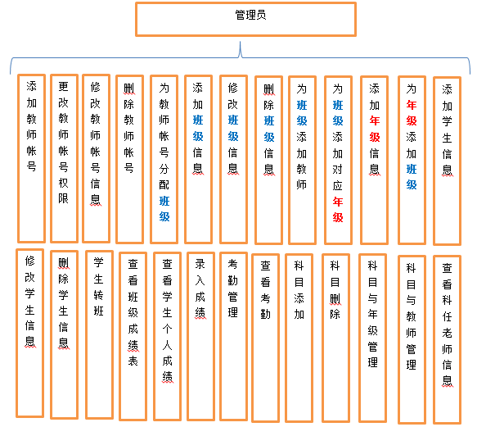
管理员权限列表
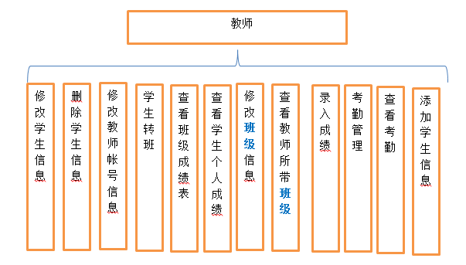
教师权限列表
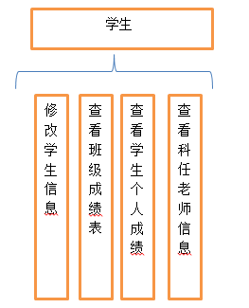
学生权限列表

3.2 系统的功能概述
3.2.1添加教师帐号：
- 教师基本信息录入，包括：教师姓名、性别、年龄、学历、擅长科目、联系电话、QQ、E-mail、家庭住址、登录帐号、登录密码、个人简介。
- 教师登录帐号由系统自动生成，要求统一以小写字母t开头，组合6位随机数组成。例如：t123456，要求改帐号不重复唯一。
- 登录密码要求验证密码长度必须在6~16位之间，且必须包含字母、数字。
- 要求验证QQ必须是6~13位整数，E-mail要求验证必须包含@符号，电话号码要求验证必须11位。
- QQ、E-main、密码、学历、电话、姓名、性别、年龄必填。

3.2.2更改教师帐号权限：
- 修改教师帐号权限，一经修改，即整个系统中所有教师角色的权限均修改。
- 教师权限用于控制教师身份登录系统之后，能查看哪些菜单。

3.2.3修改教师帐号信息(该功能可以和查看教师列表、删除教师功能合并)：
- 页面初始加载，即通过table显示当前系统中所有教师帐号。
- Table中默认显示：教师帐号、名字、年龄、性别、E-mail、联系电话等6个字段数据，在table最后新增一个操作列，这一列所有行均显示：修改、查看、删除。点击修改，将跳转到修改页面，点击查看将跳转到查看页面，其中：修改、查看明细、添加教师信息页面均是同一个页面，只是其中两个可以修改，另一个只读。点击删除，则alert弹出提示框，确认是否删除。
- Table每页显示10条数据，如数据超过10条，即分页显示。
- 在Table上方，需要提供根据：姓名、帐号两种搜索方式。

3.2.4为教师分配班级：
- 页面初始加载，即通过table显示当前系统中所有班级。
- Table中默认显示：年级、班级、创建时间、创建人、操作这五列，其中操作这一列均显示：分配
- 点击分配，将跳转至分配页面，在分配页面中，将根据上一页面选择的年级，自动匹配当前年级对应的科目数据，并展示在下拉框中，然后以table方式显示所有教师，然后通过复选框勾线教师，达到分配效果。

3.2.5 更改教师权限：
- 页面加载即显示当前系统中所有菜单，以table方式显示。
- 每个菜单前面增加一个复选框，勾选表示教师角色中有这个菜单的权限。
- 在页面下面新增一个提交按钮，点击提交，即将数据保存到数据库中。
- 教师登录之后，首页通过数据库读取权限菜单，动态加载菜单列表。

3.2.6 添加年级：
- 页面就是基本的年级信息增加，包括属性：年级名称、年级编号、创建时间、创建人。
- 其中创建时间不需要在界面上显示，在保存数据的时候自动获取当前系统时间。
- 创建人也不需要在界面显示，在保存数据的时候自动获取当前登录帐号。
- 年级编号由系统自动生成。

3.2.7 为年级添加班级：
- 页面初次加载通过table显示当前系统中所有年级数据。
- Table显示数据包括：年级编号、年级名称、创建时间、创建人、操作这五列。其中操作这一列都包含一个超链接操作：详细。
- 点击详细，跳转到新页面，新页面分为两大板块。
- 第一板块显示当前点击详细的年级信息，包括：年级编号、年级名称、创建时间、创建人。
- 第二板块以table显示当前系统中所有没有分配年级的班级信息，包括：班级编号、班级名称、创建时间、创建人。每一行数据前面增加一个复选框。
- 在table下面增加一个添加按钮，点击添加即将对应的班级和对应的年级在数据库中确定主外键关系。

3.2.8 查看班级列表：
- 页面分为两大板块，第一板块包括使用：班级编号、班级名称的搜索条件。
- 第二板块，通过table显示当前系统中所有的班级信息：包括年级编号、年级名称、班级编号、班级名称、创建人、创建时间。

3.2.9 添加班级信息：
- 数据新增页面，包括属性：班级编号、班级名称、创建人、创建时间。
- 其中创建时间不需要在界面上显示，在保存数据的时候自动获取当前系统时间。
- 创建人也不需要在界面显示，在保存数据的时候自动获取当前登录帐号。
- 班级编号由系统自动生成。

3.2.10 修改班级信息：
- 可以和查看班级列表功能集成。即在查看班级列表的table中新增一列：操作，该列数据每一行添加一个超链接：修改。
- 点击修改即跳转到修改页面，该页面通过表单元素显示：班级编号、班级名称、创建人、创建时间。
- 只允许修改班级名称，其余只读。
- 修改班级名称需要注意名称不允许重复。

3.2.11 删除班级信息：
- 可以和查看班级列表功能集成。即在查看班级列表的table中新增一列：操作，该列数据每一行添加一个超链接：删除。
- 点击删除，弹窗确认是否删除？
- 点击确定，需要判断该班级是否存在学生，如果存在学生是不允许删除。

3.2.12 为班级分配教师：
- 可以和查看班级列表功能集成。即在查看班级列表的table中新增一列：操作，该列数据每一行添加一个超链接：分配。
- 点击分配，即跳转到分配页面。
- 分配页面分为两大板块。
- 第一版通过表单元素显示当前点击的班级信息：班级编号、班级名称、科目下拉框。
- 科目信息根据当前班级所在的年级匹配。如果当前班级没有分配年级，即无法操作分配教师功能。
- 第二版即通过table显示当前系统中所有教师信息。
- 每一个教师信息前面增加一个复选框。
- 在table下面增加一个分配按钮，点击分配即将数据更新到数据库中。

3.2.13 为班级分配年级：
- 该功能可以和修改班级信息合并，只不过在点击修改跳转到修改页面，需要在修改页面增加一个年级下拉框。

3.2.14 科目添加：
- 新增科目信息，包括：科目编号、科目名称、创建人、创建时间。
- 其中编号自动生成，创建人、创建时间程序自动获取。

3.2.15 科目删除：
- 页面分为两大板块，第一板块提供：科目编号、科目名称两大搜索条件。
- 第二板块提供table，显示当前系统中的所有科目信息，包括：科目编号、科目名称、创建时间、创建人、操作五列。其中操作列提供：删除超链接。
- 点击删除超链接，弹窗提示确认是否删除？

3.2.16 科目与年级管理：
- 该功能可以和科目删除合并，在table的操作列中新增超链接：年级管理。
- 点击年级管理，即弹窗（window.open()）的方式，弹出层上面显示当前所有年级的下拉框。
- 选择年级信息后，点击弹出层里面的分配按钮，即分配成功。

3.2.17 查看科任老师信息：
- 该页面分为两大板块。
- 第一板块提供：年级下拉框、班级下拉框、科目下拉框三个搜索条件。
- 其中需要先选择年级下拉框，然后才能点击班级下拉框。班级下拉框的数据受选择的年级数据制约。
- 第二板块提供table显示教师信息：包括教师编号、教师名称、教师性别、教师学历、教师年龄。

3.2.18 查看学生列表：
- 页面分为两大板块，第一板块提供：学生编号、学生名字、学生性别三个查找条件。
- 第二板块提供table显示学生信息：学生编号、学生名字、学生性别、学生年龄、学生QQ、学生电话、操作。

3.2.19 学生添加：
- 简单的页面新增数据，需要提供：学生名字、学生性别、学生年龄、学生QQ、学生电话、学生地址、学生所在年级下拉框、学生所在班级属性。
- 其中学生有一个学生编号，由系统生成。
- 学生编号可以登录管理系统。新生初始密码默认为：123456
- 添加的时候，需要先选择年级数据，然后才能选择班级数据。班级数据受年级数据制约。

3.2.20 修改学生信息：
- 该功能需要验证当前登录用户角色，如果是管理员、教师，那么该功能可以和查看学生列表合并，在操作列中，新增一个：修改超链接。
- 点击超链接跳转到修改页面，修改页面默认显示当前选择修改的学生信息。包括：学生编号（只读）、学生姓名、学生登录密码、学生年龄、学生性别、学生QQ、学生电话、学生地址。
- 如果是学生角色登录，则直接进入修改页面，默认显示当前登录用户的信息。

3.2.21 删除学生信息：
- 该功能可以和查看学生列表合并。在操作列中，新增一个：删除超链接。
- 点击删除，弹窗确认。

3.2.22 学生转班：
- 该功能可以和查看学生列表合并，在操作列中，新增一个：转班超链接。
- 点击转班，即弹窗(window.open())，弹出窗中包括：年级下拉框、班级下拉框、转班按钮。
- 必须选择年级之后才能选择班级。
- 点击转班，即更改当前学生和班级的主外键关系。

3.2.23 查看班级成绩：
- 该页面提供两大板块，第一板块提供：年级下拉框、班级下拉框、科目下拉框搜索条件。
- 第二板块提供一个table，显示当前班级学生成绩：年级名称、班级名称、学生学号、学生名字、科目名称、成绩。
- 其中搜索条件：年级、班级、科目必选。

3.2.24 查看个人成绩：
- 该功能需要验证登录系统的角色。
- 可以和查看班级成绩整合，只是在第一板块中增加学生名字、学生编号两个搜索条件。
- 如果是管理员、教师登录，则年级、班级、科目、学生名字、学生编号均可以自行输入。
- 如果是学生登录，则年级、班级、学生名字、学生编号所有数据均自动绑定当前登录帐号的信息，且只读。只有科目下拉框可以选择。

3.2.25 录入成绩：
- 页面分为两大板块。
- 第一板块提供：年级下拉框、班级下拉框、科目下拉框搜索条件。
- 第二板块提供一个table，显示年级名称、班级名称、学号、学生名字、成绩等五列。
- 其中table中的年级名称、班级名称、学号、学生名字只读。但成绩需提供文本框，可以输入成绩。
- 在table后面新增一个保存的按钮。

第4章 数据库设计
学生表
列名 | 数据类型 | 约束 | 描述
id | int | pk、auto_increment
stuCode | int | fk、unique | 学号(关联登录帐号)
stuName | varchar |  | 学生姓名
stuAge | int |  | 学生年龄
stuSex | char |  | 学生性别
stuQQ | varchar | unique | 学生QQ
stuPhone | varchar | unique | 学生电话
stuAddress | varchar | default ‘不详’ | 地址
classId | int | fk | 班级ID

登录信息表
列名 | 数据类型 | 约束 | 描述
id | int | pk、auto_increment | 主键
code | varchar | unique | 登录帐号(内置管理员帐号：admin、root)
pwd | varchar |  | 登录密码(内置管理员密码：123456)
stateId | int | fk | 角色(关联角色表)

角色表
列名 | 数据类型 | 约束 | 描述
stateId | int | pk、auto_increment | 主键
info | varchar |  | 取值：1：管理员  2：教师  3：学生

教师表
列名 | 数据类型 | 约束 | 描述
id | int | pk、auto_increment | 主键
tCode | varchar | fk、unique | 登录帐号(关联登陆账号)
tName | varchar |  | 教师姓名
tSex | char |  | 性别
tAge | Int |  | 年龄
tEducation | varchar |  | 学历
tGoodAt | varchar |  | 擅长
tPhone | varchar | unique | 电话
tQQ | varchar | unique | QQ
tEmail | varchar |  | E-mail
tAddress | varchar | default 不详 | 地址
tIntorduction | varchar |  | 个人简介

年级表
列名 | 数据类型 | 约束 | 描述
id | int | pk、auto_increment | 主键
gradeCode | varchar | unique | 年级编号
gradeName | varchar |  | 年级名称
createMessage | varchar |  | 创建人
createTime | datetime | now() | 创建时间

班级表
列名 | 数据类型 | 约束 | 描述
id | int | pk、auto_increment | 主键
classCode | varchar | unique | 班级编号
className | varchar |  | 班级名称
createMessage | varchar |  | 创建人
createTime | datetime | now() | 创建时间
gradeId | int | fk | 年级ID(关联年级表)

科目表
列名 | 数据类型 | 约束 | 描述
id | int | pk、auto_increment | 主键
subjectCode | varchar | unique | 科目编号
subjectName | varchar |  | 科目名称
createMessage | varchar |  | 创建人
createTime | datetime | now() | 创建时间
gradeId | int | fk | 年级ID(关联年级表)

教师班级关系表
列名 | 数据类型 | 约束 | 描述
id | int | pk、auto_increment | 主键
tId | int | fk | 教师id（关联教师）
classId | int | fk | 班级id（关联班级）
subId | int | fk | 科目id（关联科目）

成绩表
列名 | 数据类型 | 约束 | 描述
id | int | pk、auto_increment | 主键
subId | int | fk | 科目id（关联科目）
sid | int | fk | 学生id
result | double | default 0.0 | 学生成绩

第5章 具体功能分析
5.1功能的设计与实现（效果图仅供参考,只提供部分参考页面，其余根据功能模块自行设计）
1、登录首页，用户可以自行选择管理员、教师、学生、联系我们等操作。点击不同的选项，将跳转到不同的登录页面。
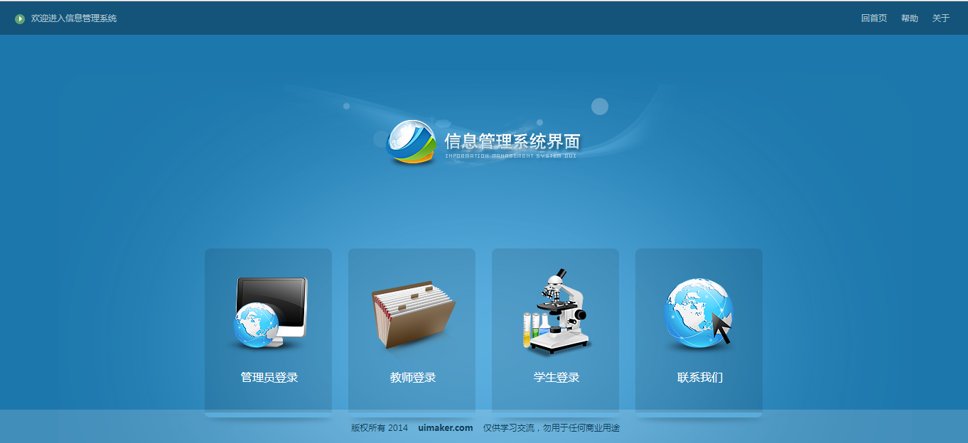

2、登录界面，管理员显示管理员登录，教师显示教师登录，学生显示用户登录。
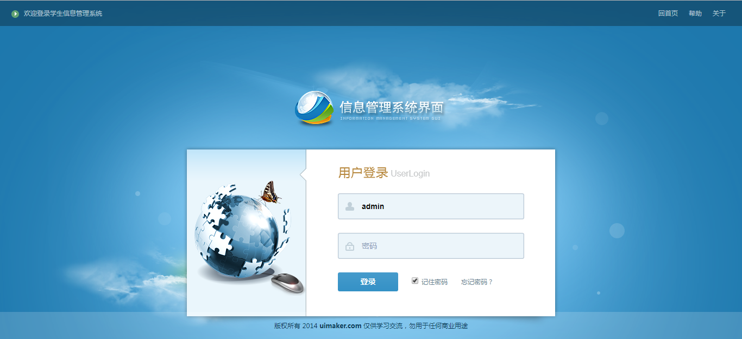

3、管理员首页界面
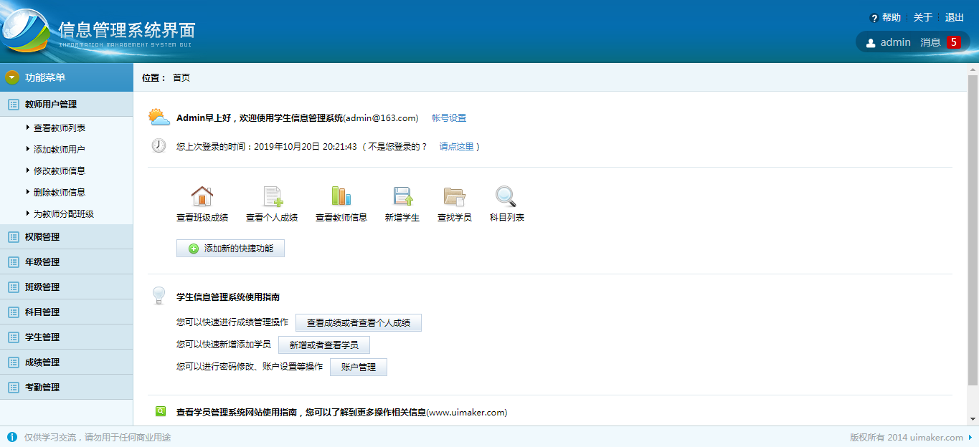
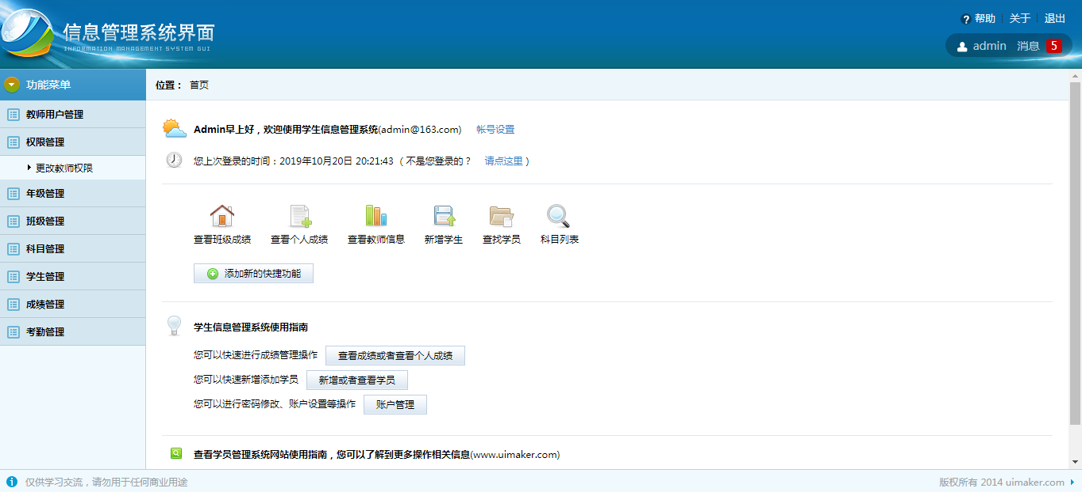
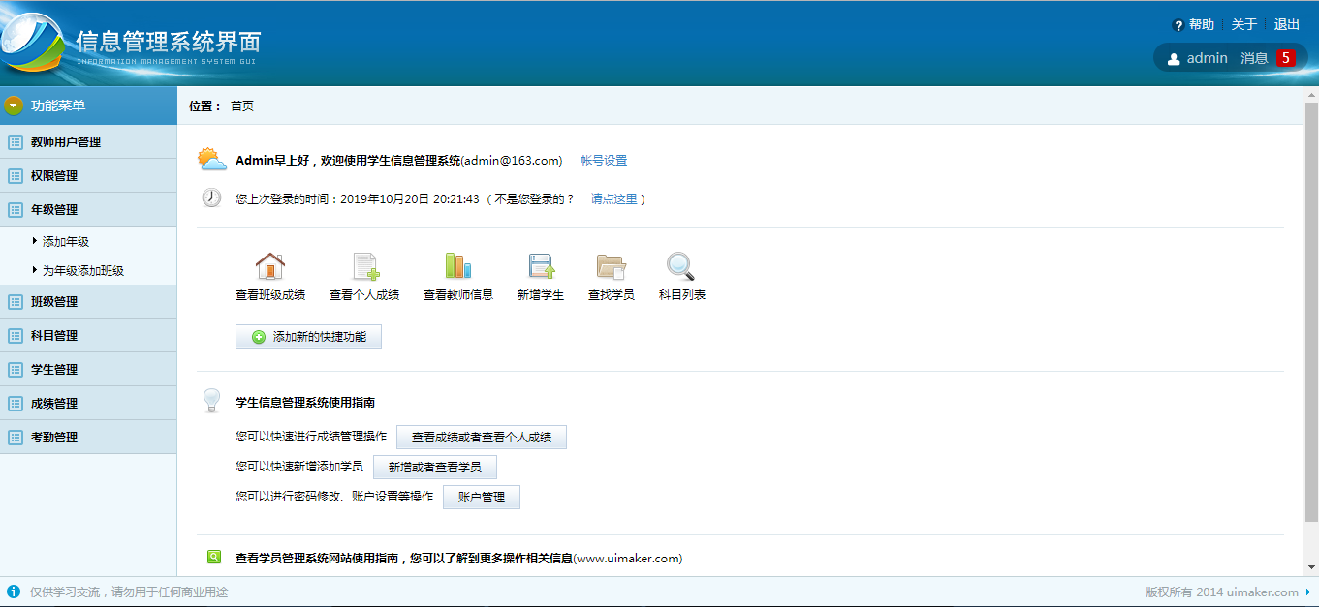
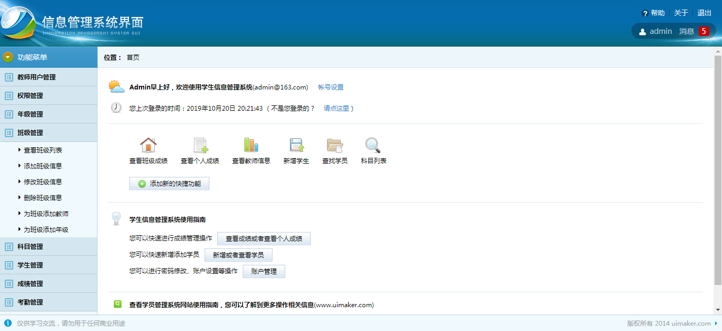
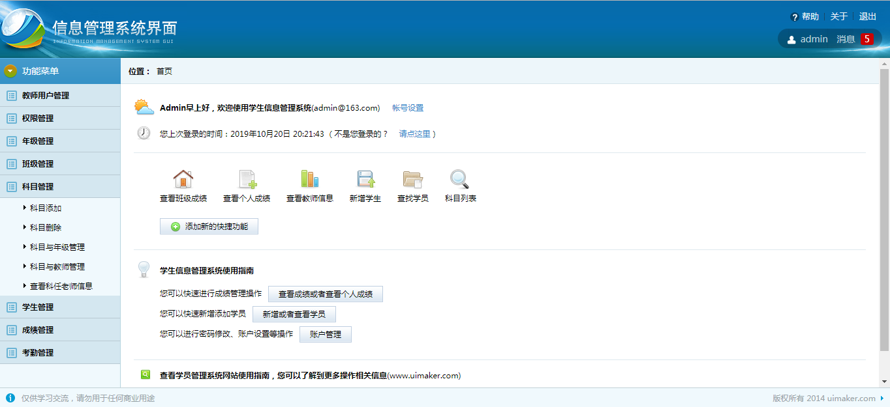
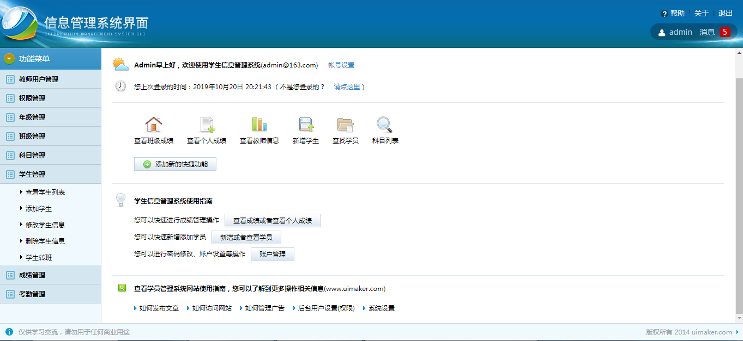
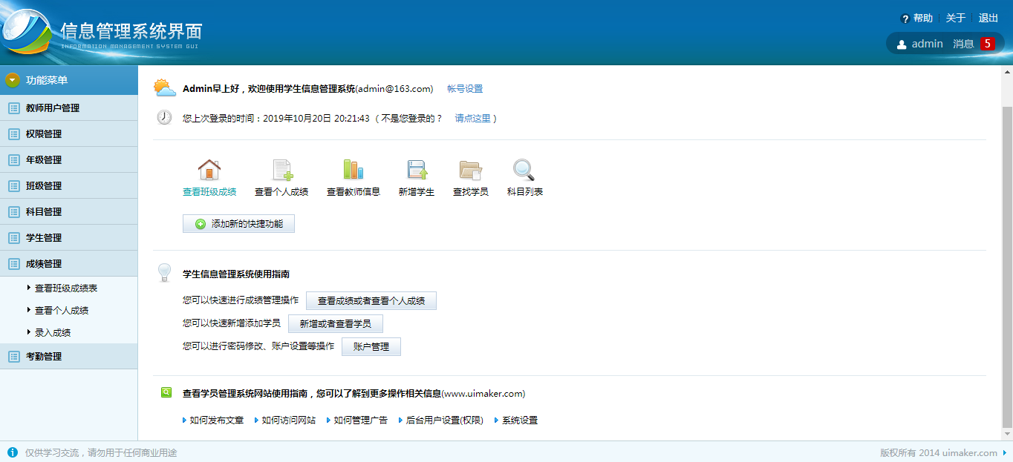
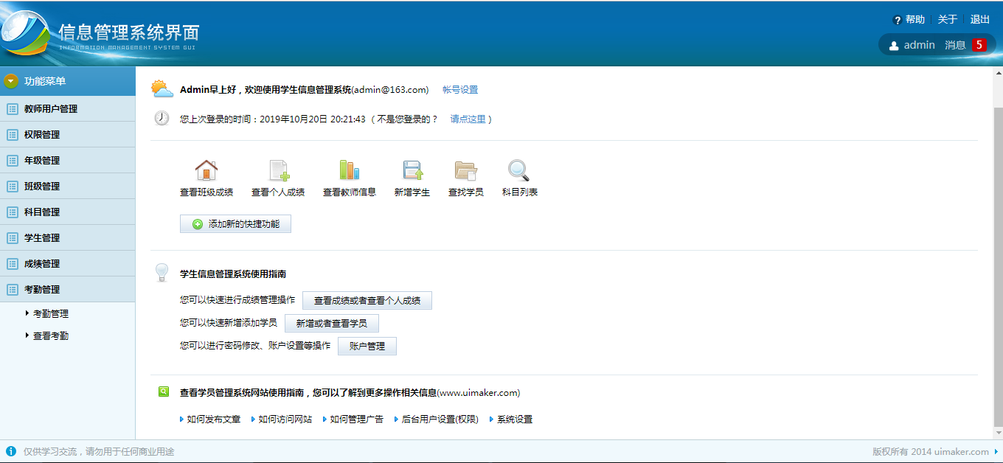

4、教师登录首页界面
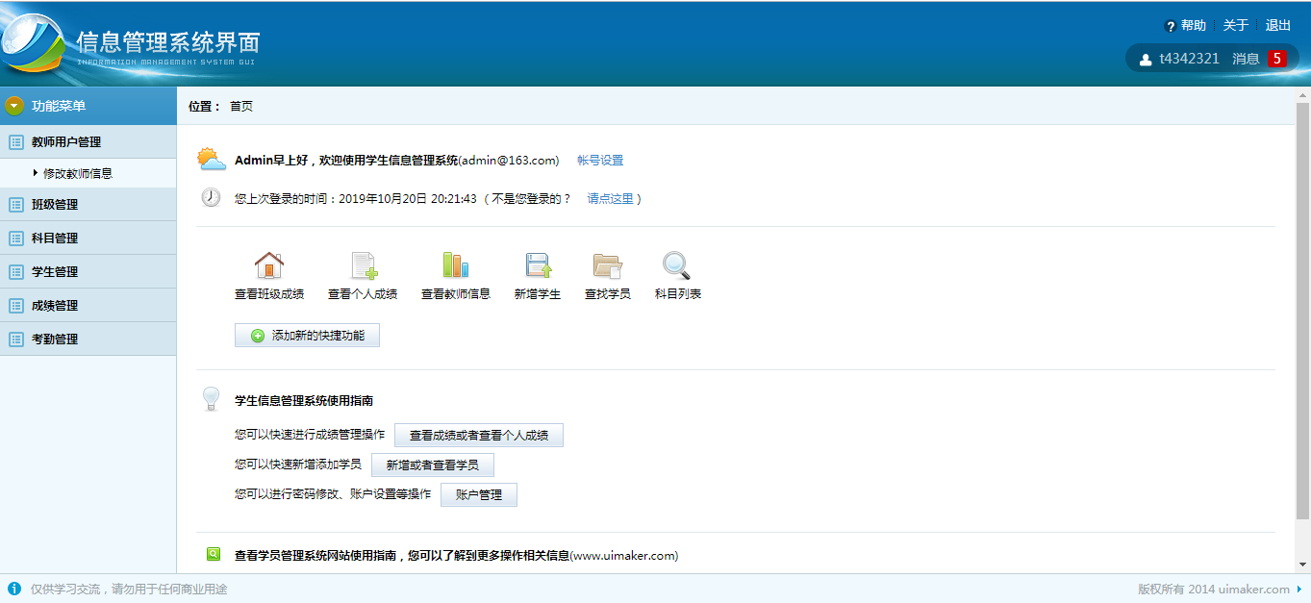
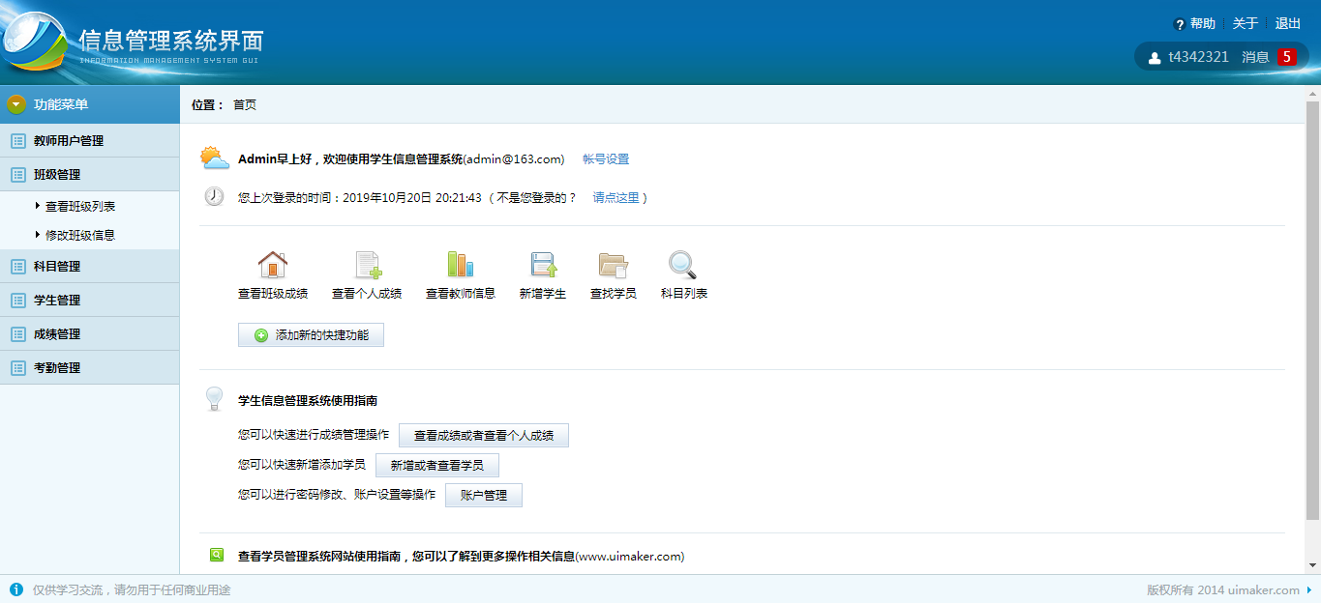
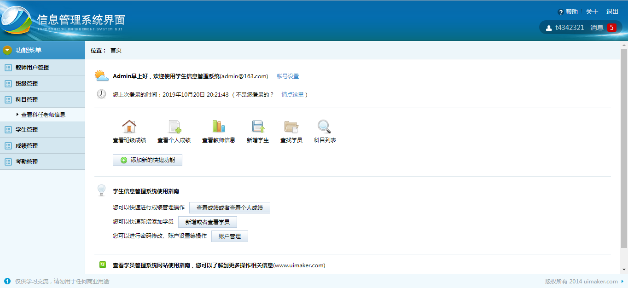
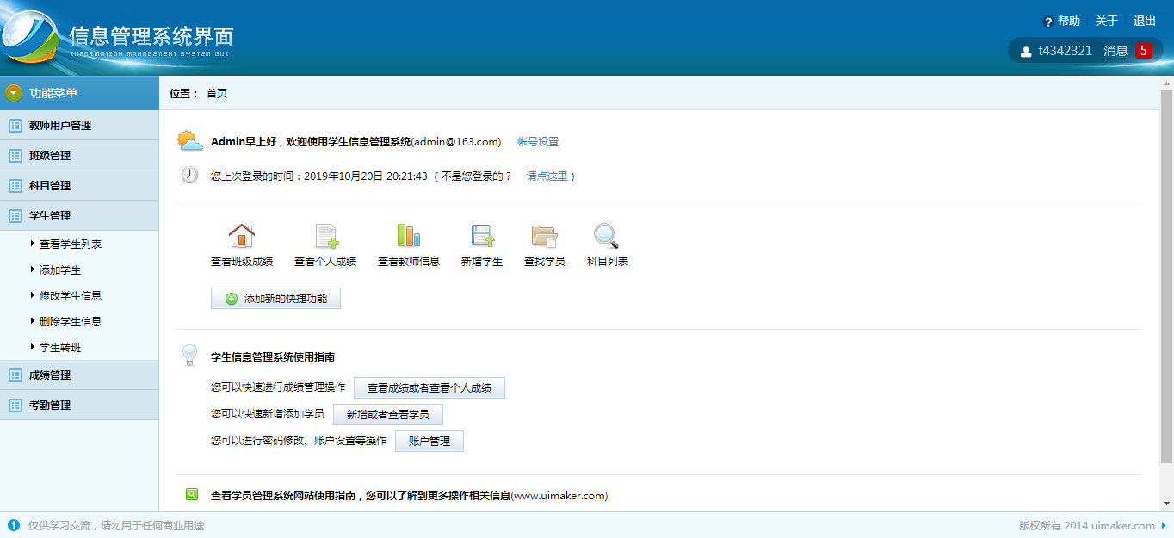
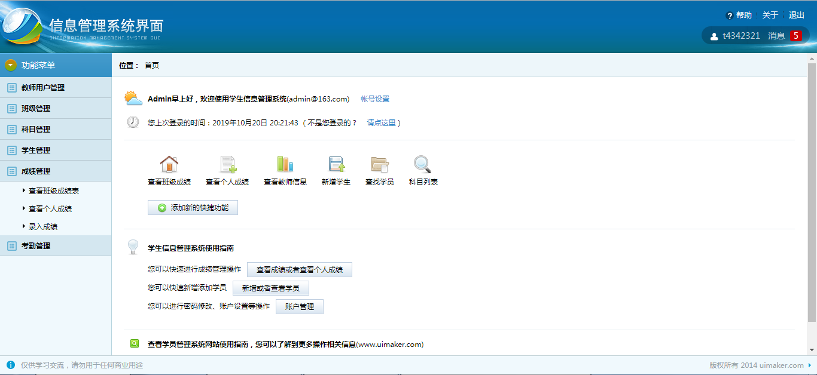
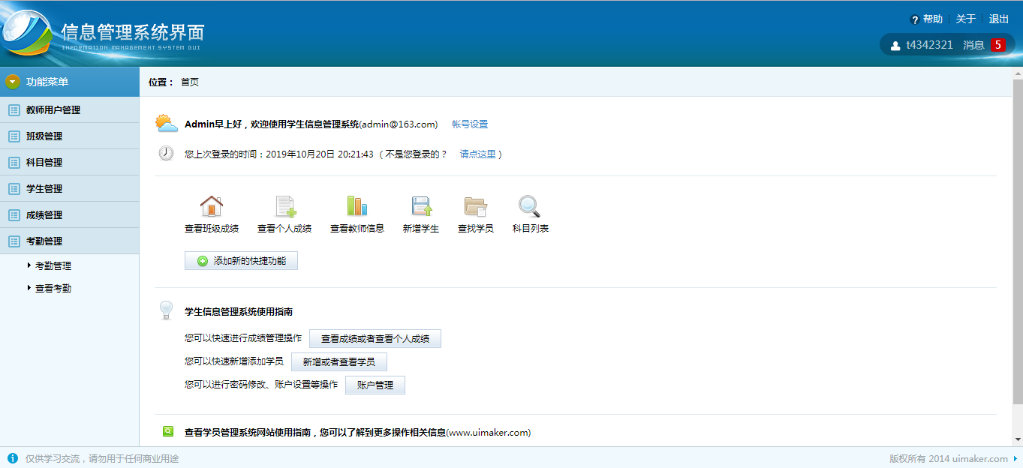

5、学生登录界面
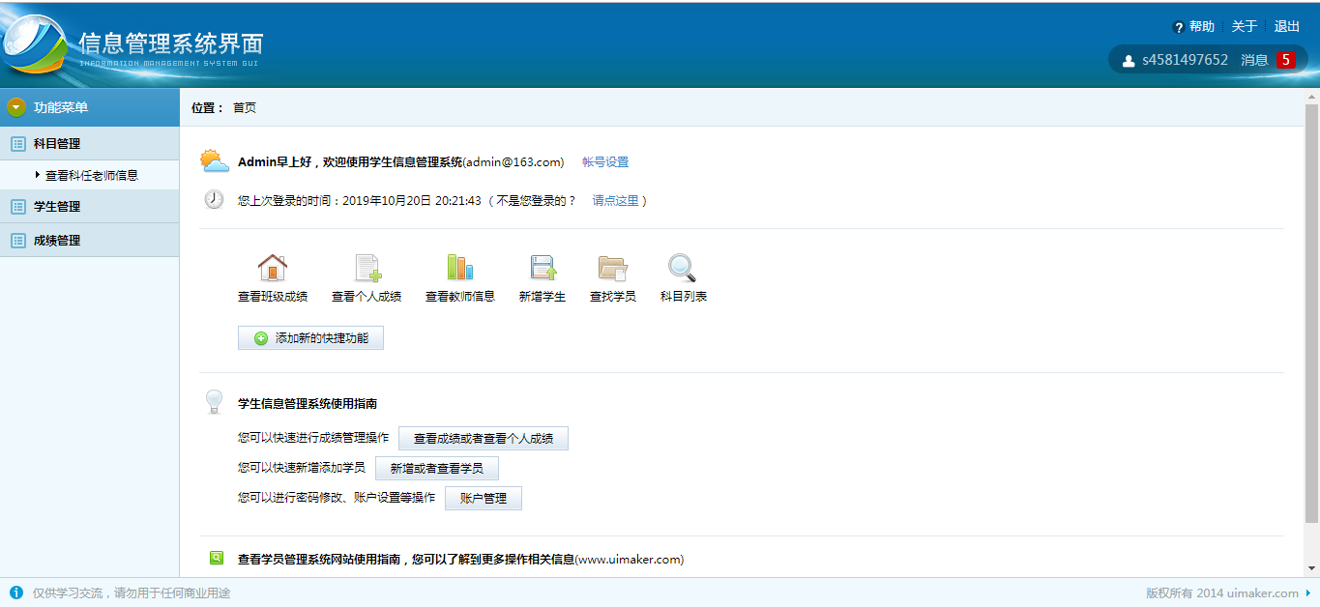
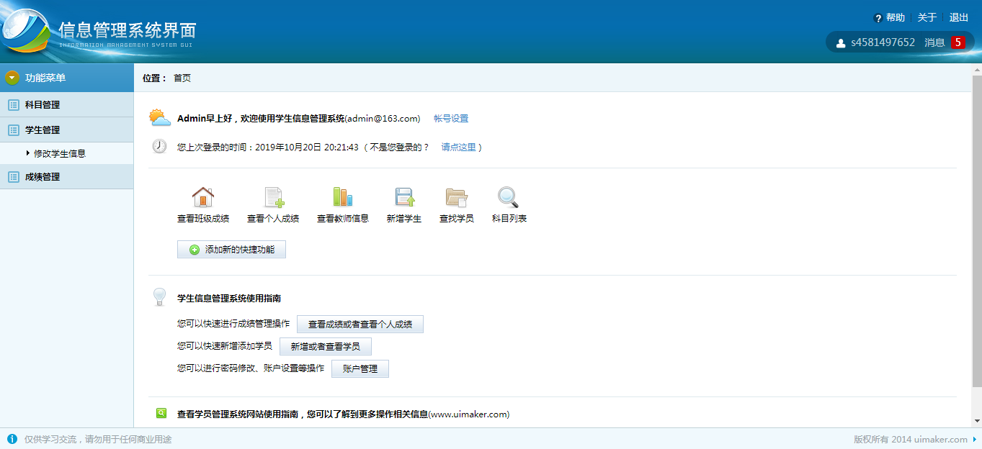
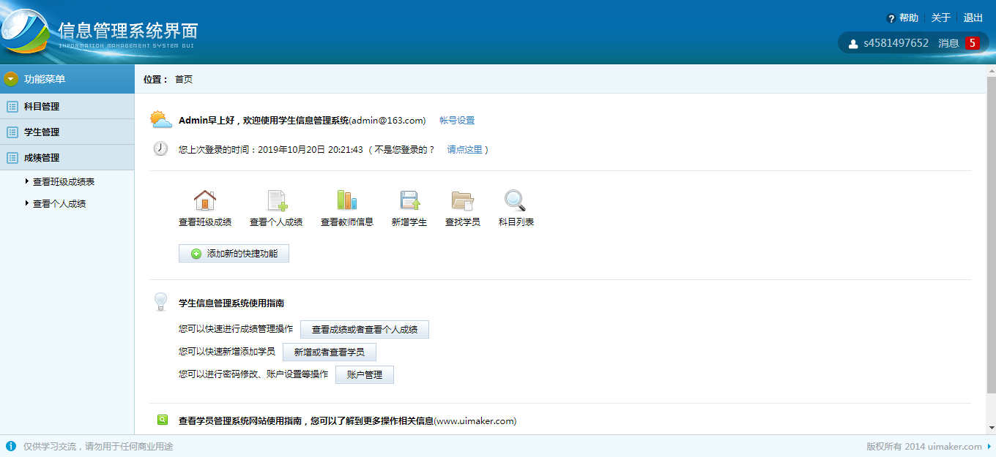

6、查看教师列表、删除教师信息
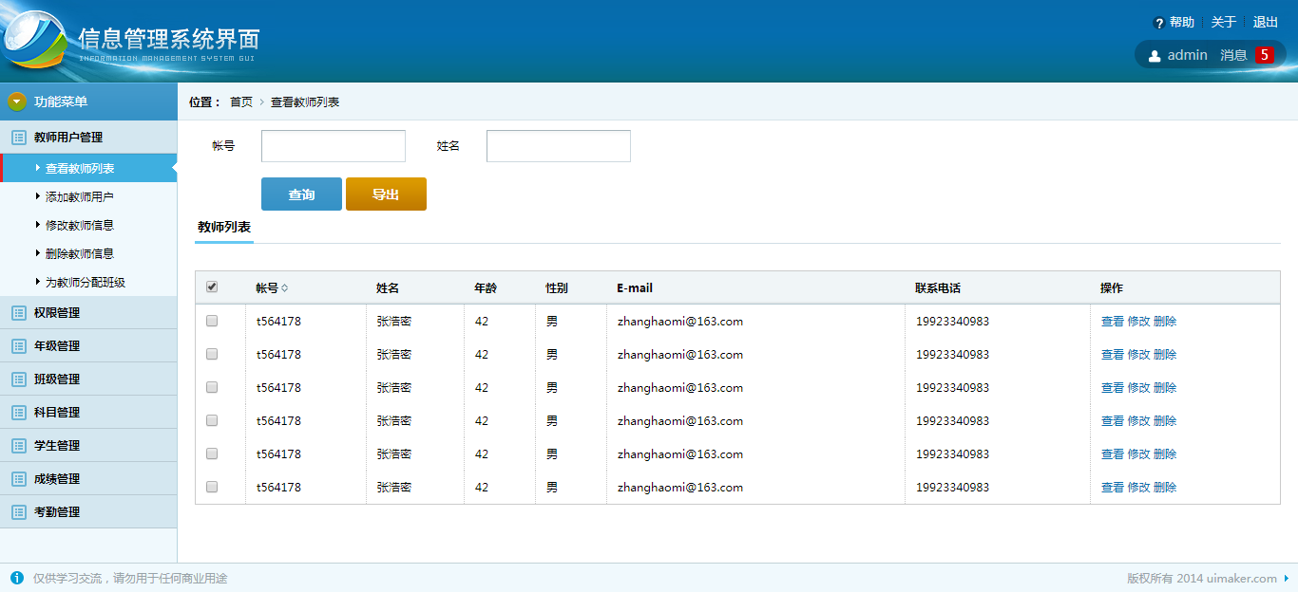

7、添加教师帐号、修改教师帐号、查看教师信息
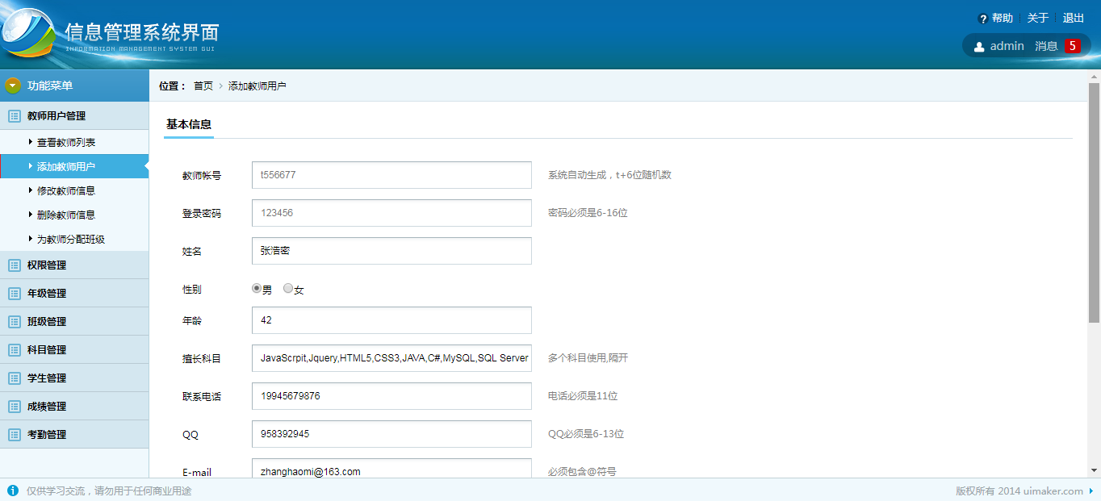

8、为教师分配班级（需要借助科目）
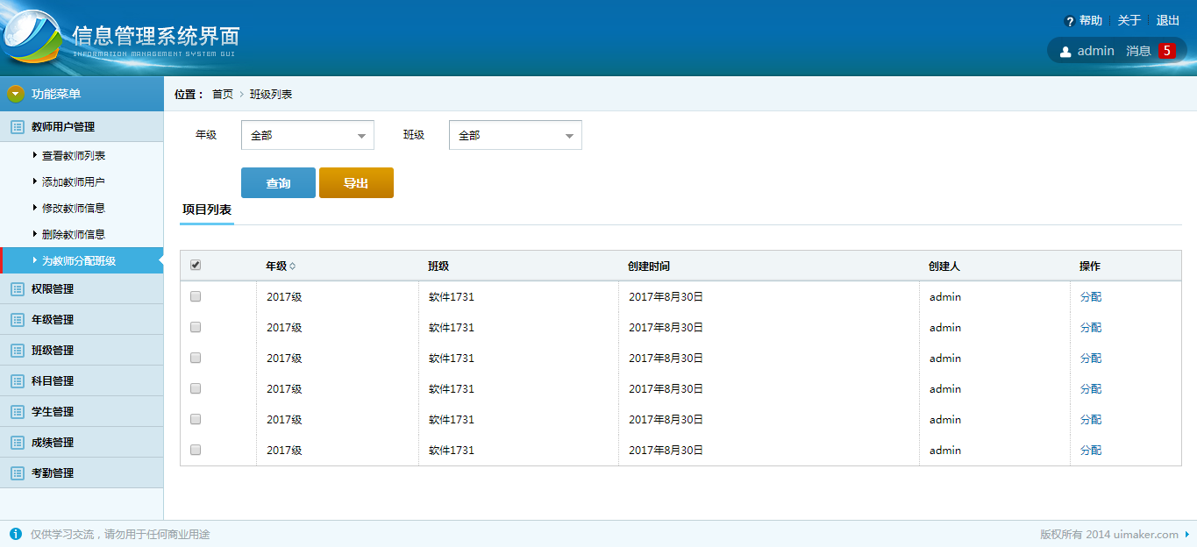
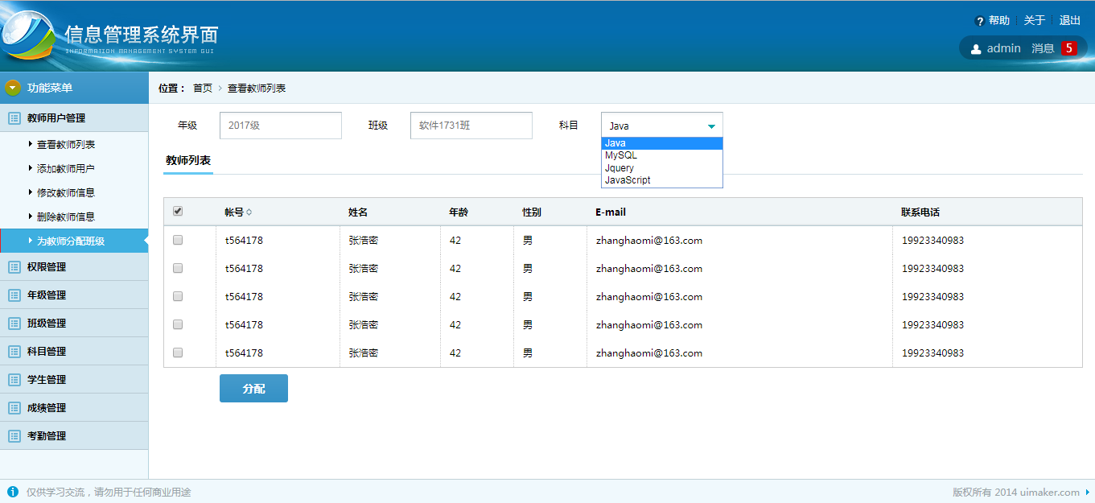

9、后续界面，请自行设计。

第6章 功能测试

1、登录角色测试
编号 | 等价类 |  | 预期的输出
1 | 点击不同的登录能跳转到不同的登录页面。 | 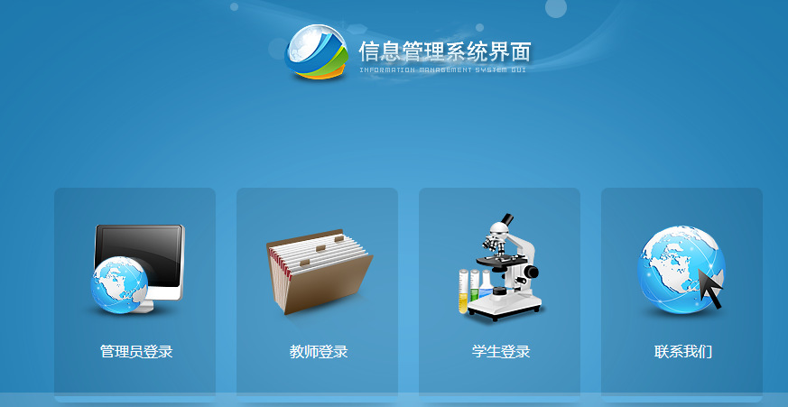 | 能正常跳转
2 | 输入账号之后，首页能够根据用户角色加载不同的菜单 | 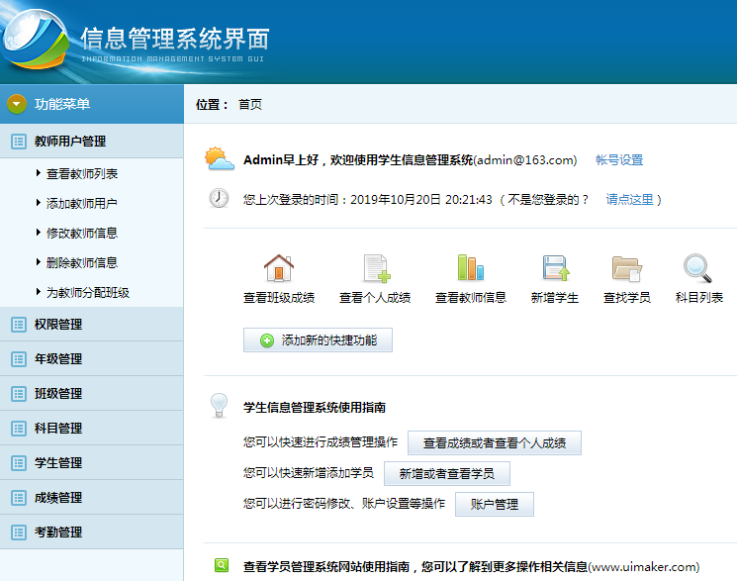 | 预期：管理员登录加载管理员的菜单，教师身份登录加载教师的菜单，学生登录加载学生的菜单。  错误：菜单加载错误或者菜单加载异常。

2、教师用户管理测试
编号 | 等价类 |  | 预期的输出
1 | 查看教师列表测试 | 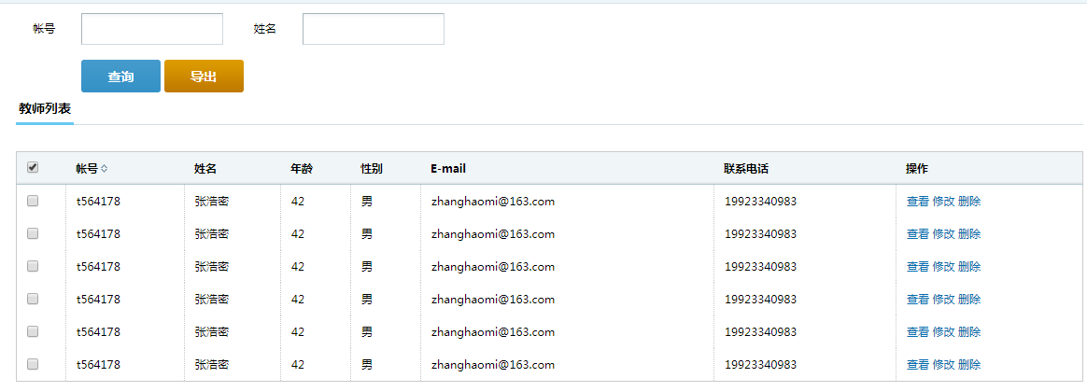 | 预期结果：界面正常显示，页面放大缩小无明显异常；页面初始化显示所有教师信息，分页显示，每页显示10条数据记录；录入帐号、姓名能够支持模糊查询；点击导出能够导出生成Excel文件。  错误情况：页面显示异常、初始化数据显示异常、通过条件过滤数据异常、导出异常等。
2 | 录入教师信息的有效性验证 | 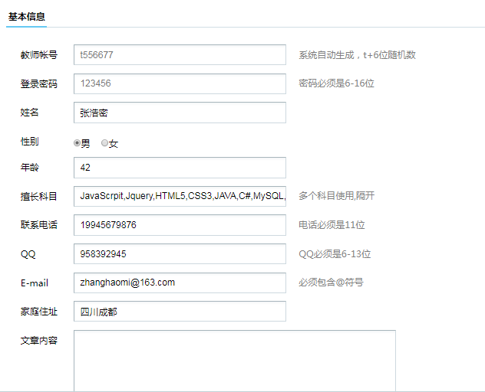 | 预期：根据后面的备注提示，输入合法有效的信息能够正常保存。  错误：系统生成教师帐号错误、基本数据验证无效或错误、数据保存失败等。
3 | 修改教师信息有效验证 |  | 预期：根据后面的备注提示，输入合法有效的信息能够正常保存。  错误：基本数据验证无效或错误、数据保存失败等。
4 | 删除教师信息 |  | 预期：点击删除能够正常弹窗确认是否删除、点击取消能够撤销删除、点击确定能正确删除数据并刷新页面。  错误：点击删除无效、确认删除和撤销删除无效、删除数据失败等。
5 | 为教师分配班级验证 | 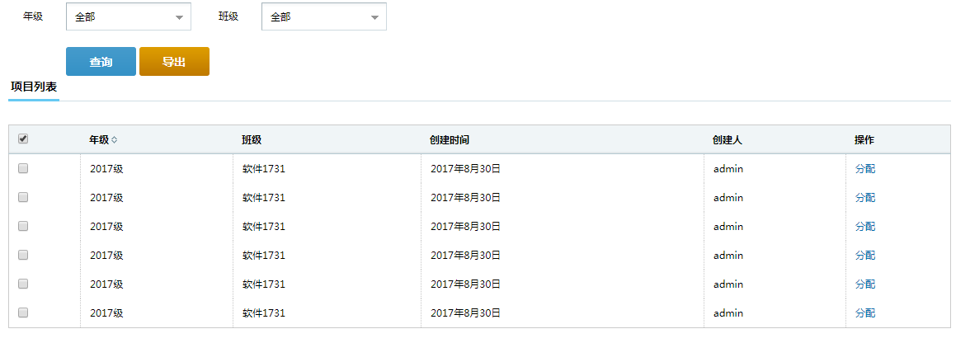  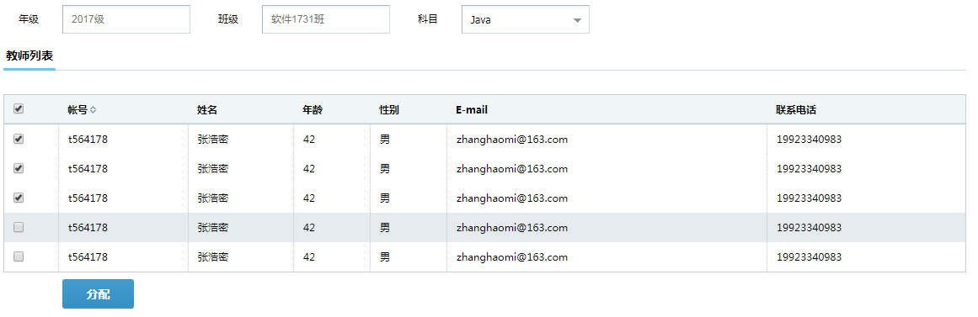 | 预期：点击分配，能够正常跳转到分配页面，且在新页面抬头能够正常显示关联数据，通过勾选科目信息，勾选对应的教师信息，分配。  错误：点击分配超链接跳转失败、数据绑定异常、科目信息加载异常、教师列表加载失败、分配失败等。

3、后续测试请自行编写测试用例。

设计人： 马小凤

设计时间：二〇一九年十一月一日

